Pokoloryj mapę, flagę i godło polski. Ułoż podpisy do obrazków z liter. Powodzenia!

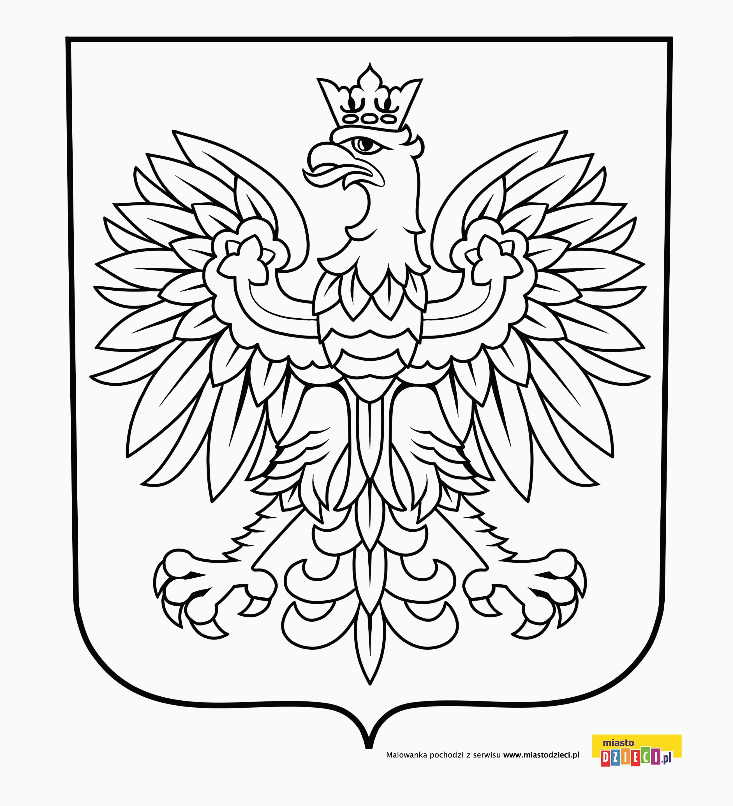

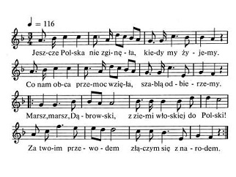

P | H | G | O | L
F | O | G | A | A
A | L | S | Ł | N
Y | D | K | M | O

